全国2009年10月高等教育自学考试
建筑结构试验试题
课程代码：02448
一、单项选择题(本大题共10小题，每小题2分，共20分)
在每小题列出的四个备选项中只有一个是符合题目要求的，请将其代码填写在题后的括号内。错选、多选或未选均无分。
1.建筑结构试验为了实现多波输入地震波的人工再现和模拟地面运动对结构作用的全过程，常采用由计算机控制的多维地震模拟( )
A.激振器 B.振动台
C.作动器 D.千斤顶
2.薄壳结构都有侧边构件，为了测量垂直和水平位移，需在侧边构件上布置( )
A.应变计 B.速度计
C.挠度计 D.温度计
3.混凝土结构性能检验中，进行构件裂缝宽度检验应该符合的条件是( )
A.$α_{S}^{0}≤[α_{S}]$ B. $α_{S}^{0}≤[1\text{.}2α_{S}^{c}]$
C.$γ_{\text{cr}}^{0}≤[γ_{\text{cr}}]$ D.$ω_{S}^{0},_{\text{max}}≤[ω_{\text{max}}]$
4.在选择仪器的量程时，要求最大被测值宜在仪器满量程的( )
A.1／5—1／3 B.1／3—2／5
C.1／5—2／3 D.2／5—2／3
5.沿台座纵向全长布置有槽轨，用于锚固加荷支架，加载点的位置可沿台座的纵向任意变动的台座称为( )
A.地锚式试验台座 B.槽式试验台座
C.箱式试验台座 D.抗侧力试验台座
6.为了求得柱与压杆纵向弯曲系数，试验时一般采用构造简单效果较好的( )
A.刀口支座 B.固定端支座
C.固定铰支座 D.转动支座
7.局部性的结构试件尺寸比例一般为原型的( )
A.1／8—1 B.1／2—1
C.1／3—1 D.1／4—1
8.对象是实际结构(实物)或者是实际的结构构件的试验称为( )
A.模型试验 B.缩尺试验
C.原型试验 D.足尺试验
9.在整体结构现场试验的荷载装置中，试验时作用在楼面和屋面的垂直荷载可采用( )
A.重力荷载模拟 B.冲击荷载模拟
C.机械荷载模拟 D.振动荷载模拟
10.结构试验中数据采集的仪器种类很多，其中利用机械进行传动、放大和指示的仪器称为
( )
A.电测式仪器 B.复合式仪器
C.机械式仪器 D.伺服式仪器
二、填空题(本大题共10小题，每小题1分，共10分)
请在每小题的空格中填上正确答案。错填、不填均无分。
11.利用环境随机激振方法可以测量建筑物的_________。
12.反力墙大部分是固定式的，它可以是钢筋混凝土或预应力混凝土的_________或是空腹式的箱型结构。
13.数据采集就是用_________和装置，对数据进行测量和记录。
14.结构振动时，其位移、速度和加速度等随_________发生变化。
15.模型设计的程序往往是首先确定_________，再设计确定几个物理量的相似常数。
16.采用等效荷载时，必须全面验算由于_________的改变对结构造成的各种影响。
17.采用初位移或初速度的突卸荷载或突加荷载的方法，可使结构受一冲击荷载作用而产生_________。
18.疲劳试验施加的是一定幅值的_________，其荷载上限值是按试件在荷载标准值的最不利组合产生的效应值计算而得的。
19.测量混凝土的表面硬度来推算抗压强度，是混凝土结构现场检测中常用的一种_________试验方法。
20.对于结构混凝土开裂深度小于或等于500mm的裂缝，可采用平测法或_________进行检测。
三、名词解释题(本大题共5小题，每小题2分，共10分)
21.加载制度
22.正位试验
23.缩尺模型
24.延性系数
25.重力加载
四、简答题(本大题共10小题，每小题4分，共40分)
26.生产性试验常用来解决哪些有关问题?
27.结构试验按试验对象的尺寸如何分类?
28.荷载传递装置有哪些？
29.数据采集的方法有哪几种？
30.结构试验仪器可按哪两种情况进行标定？
31.请写出手持应变仪的工作原理。
32.简述液压加载的主要优点是什么？
33.结构试验测试方案的主要内容是什么？
34.结构抗震试验的主要任务是什么？
35.请写出超声法检测混凝土缺陷的基本原理。
五、设计与计算题(本大题共3小题，共20分)
36.(6分)简支梁受力如题36图所示，在外力作用下各位移表读数分别为：f₁=0.98mm、f₂=1.59mm、f₃=1.12mm、f₄=0.06mm、f₅=0.16mm，计算各加力点处的实际挠度是多少?按比例绘出梁的挠度曲线。
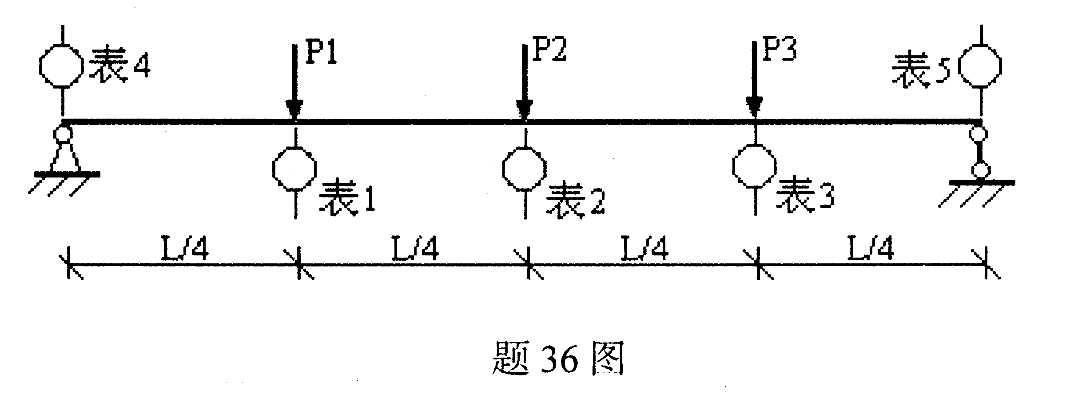

37.(6分)某科研性试验，当研究某一性能指标时，要考察三个主要影响参数，而每个参数又有A、B两种工作状态，试按全面试验法确定试件的数量，并写出影响参数，工作状态的组合关系。
38.(8分)某钢构件受弯曲和扭转作用，如题38图所示，问：

(1)测量纯扭转应变应如何粘贴应变片?画出桥路连接图并说明采用何种补偿技术?
(2)测量纯弯曲应变应如何粘贴应变片?画出桥路连接图并说明采用何种补偿技术?
